Определитель видов лишайников
Накипные (корковые) лишайники – плоские, растут на поверхности почвы, горных пород, коре деревьев и кустарников, плотно срастаются с субстратом, не отделяются от него без повреждений.
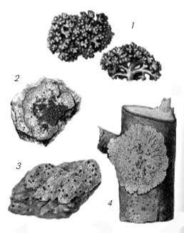

Накипные лишайники: 1 – аспицилия, 2 – калоплака, 3 – лецидея, 4 – ксантория

Листоватые лишайники имеют более сложное слоевище – в форме пластинок. Эти лишайники срастаются с субстратом с помощью пучков гифов.

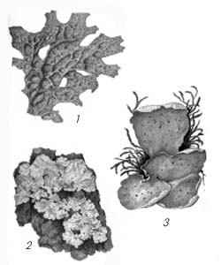

Листоватые лишайники: 1 – лобария, 2 – пармелия, 3 – пелтигера

